Задание: Выберите на ваше усмотрение классификацию некоторых объектов реального мира. Каждый объект должен иметь от трех до пяти параметров, характеризующих его. Общее количество объектов должно быть не менее семи, причем они должны иметь общие характеристики и возможности реализации своих действий или действий над ними (см. пример). Реализуйте описание каждого из классов нижнего уровня средствами языка С++.

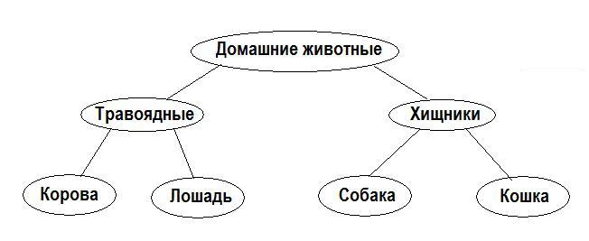
Домашние животные – это старший класс, к которому относятся все другие классы. Его характеристики «Наследование».
Травоядных и хищников будем определять (и различать) по следующим характеристикам:

характеристика | травоядные | хищники
что едят (корм) | трава | мясо
строение ступни | копыто | лапа
как пьют воду | всасывают воду | лакают воду
как едят | долго жуют | рвут и глотают куски

Первые две характеристики с точки зрения языка С++ – это элементы-данные, две другие – элементы-функции (другими словами – действия, которые выполняют объекты).

Объекты нижнего уровня будем различать по тому, как они издают звуки:

характеристика | корова | лошадь | собака | кошка
как издает звуки | мычит | ржет | лает | мяукает

Технические условия:
- Реализация дерева объектов выбранного типа (не менее 7 классов).
- Реализация списка объектов.
- Обязательные методы объекта: отображение полей данных, заполнение полей данных, загрузка данных из файла, сохранение данных в файл.
- Методы работы со списком: добавление элемента, поиск элемента, удаление элемента, загрузка списка из файлов, сохранение списка в файл.
- Использование «инкапсуляции», «наследования», «полиморфизма».
- Язык программирования – С++

Реализация и работоспособность программы для пользователя:

- Загрузка данных из файла в список
- Отображение полей данных на экране
- Добавление элемента в список
- Поиск элемента в списке
- Удаление элемента из списка
- Сохранение списка в файл

Реализация и работоспособность программы для программиста:

- Присутствует и дано объяснение «работы с библиотечным контейнером типа список»
- Присутствует и дано объяснение «использованию перегрузки оператора»
- Присутствует и дано объяснение «использованию шаблонов»

Содержание пояснительной записки:

Руководство программисту.
Руководство пользователю.

